Wir organisieren die Spielgeräteausleihe


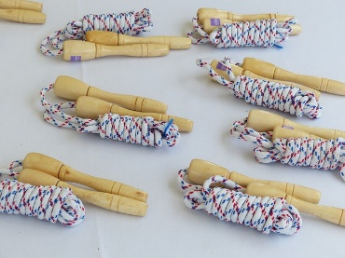
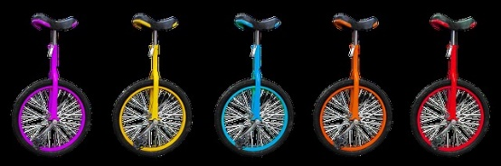

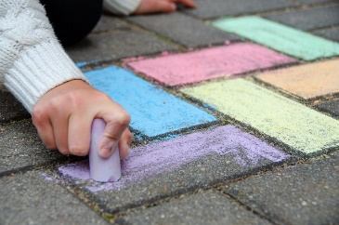
Wie viele Stunden und Minuten müsste jede Schülerin oder jeder Schüler der 4. Klasse in einem Schuljahr die Spielgeräteausleihe in den großen Pausen betreuen?


